**CONSTRUÇÃO DE UM MOSTRUÁRIO DOS PRINCIPAIS GRUPOS DE SOLOS E ROCHAS DE SC**

**Uma contribuição a educação ambiental no Parque Natural Municipal Raimundo Gonçalez Malta**

*Camila Fabiani de Almeida[1]; Laura Jaqueline Greibeler[2]; Luiza Helena Pereira[3]; Victor Hugo de Andrade Schlebinger[4]; Cristiane Regina Michelon5; Eliziane Carla Scariot6; Maria Aparecida de Souza Ramos7.*

**RESUMO**

O solo é um componente essencial do meio ambiente, cuja importância é normalmente pouco valorizada. Dessa forma considera-se necessário ações que desenvolvam uma consciência pedológica e que privilegiem uma concepção de sustentabilidade na relação homem-natureza. Nesse sentido é que pretende-se desenvolver o trabalho, com o objetivo principal de elaborar um mostruário de perfis dos principais grupos de solos e rochas e disponibilizá-los aos visitantes do parque. As coletas serão realizadas no Parque Natural Municipal Raimundo Gonçalez Malta e conjuntamente no campus do Instituto Federal Catarinense - Campus Camboriú. Pretende-se com este trabalho fornecer informações para os visitantes do parque a respeito dos solos e das rochas e as relações com os outros componentes da natureza. Esse material também servirá para que os estudantes possam realizar trabalhos escolares.

**Palavras-chave**: Solos. Rochas. Educação Ambiental.

**INTRODUÇÃO**

Embora a preocupação ambiental faça parte do cotidiano das pessoas, a percepção do ambiente e seus componentes ainda é incompleta, especialmente no que se refere ao solo (MUGLLER, et al, 2004). Nesse sentido observa-se a necessidade de trazer o significado da importância do solo à vida das pessoas enfatizando a necessidade da sua conservação e do seu uso e ocupação. Nesse intuito é que que pretende-se desenvolver o trabalho. Acredita-se que a realização e disponibilização de um mostruário dos principais tipos de solos e rochas presentes no parque e no Campus do Instituto Federal Catarinense será de grande valia no sentido de despertar a importância do solo no meio ambiente. Escolheu-se o Parque Natural Municipal Raimundo Malta pois além de receber visitação do público em geral, recebe muitos estudantes de variadas escolas do município, e por isso, a disponibilização deste material poderá servir como ferramenta para a educação ambiental.

Pretende-se com o desenvolvimento do trabalho fornecer informações para os visitantes do parque a respeito dos solos e das rochas e as relações com os outros componentes da natureza. Será possível entender sua gênese, suas principais características, a aptidão natural de cada ambiente. Esse material também servirá para que os estudantes possam realizar trabalhos escolares. No âmbito do Instituto Federal, o desenvolvimento do trabalho permitirá aos alunos participantes um crescimento significativo em termos de conhecimentos, uma vez que nem sempre é possível a realização de atividades práticas de campo e o aprofundamento de determinados conteúdos.

**PROCEDIMENTOS METODOLÓGICOS**

O trabalho foi dividido em etapas: Na primeira etapa fez- se uma revisão bibliográfica com leituras com enfoque nos processos de formação dos solos e rochas. Posteriormente iniciou-se a etapa do trabalho de coletas do solo no campo. Num primeiro momento coletou-se amostras de perfis de solo no campus do IFC. Posteriormente serão coletadas amostras também no Parque Natural Municipal. As amostras serão enviadas para um laboratório a fim de identificar com precisão os tipos de solos e depois será realizada a montagem e confecção dos protótipos de perfis de solos e do mostruário de rochas.

**RESULTADOS ESPERADOS OU PARCIAIS**

A primeira etapa do trabalho envolveu coletas de amostras no campus do IFC. Percorreu-se o local com o objetivo de escolher áreas que apresentassem solos bem diferenciados. Para tal levou-se em conta principalmente diferenças no relevo, uma vez que constitui-se num fator bastante determinante na formação dos solos.

Efetuou-se a coleta de amostras de três tipos de solos: o primeiro perfil coletado localiza-se numa área de relevo plano e distante do lençol freático. Apresenta cores avermelhadas, indicando ser um solo bem drenado e com presença de óxidos de ferro (figura 1a). Acredita-se que se trata de um Latossolo. Esta informação será confirmada com as análises de laboratório que serão realizadas posteriormente.

**Figura 1 (a, b, c) - Perfis de solo coletados no campus do IFC.**

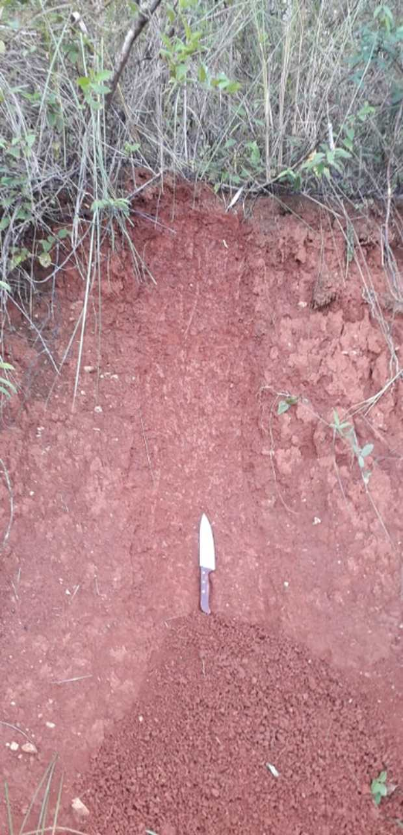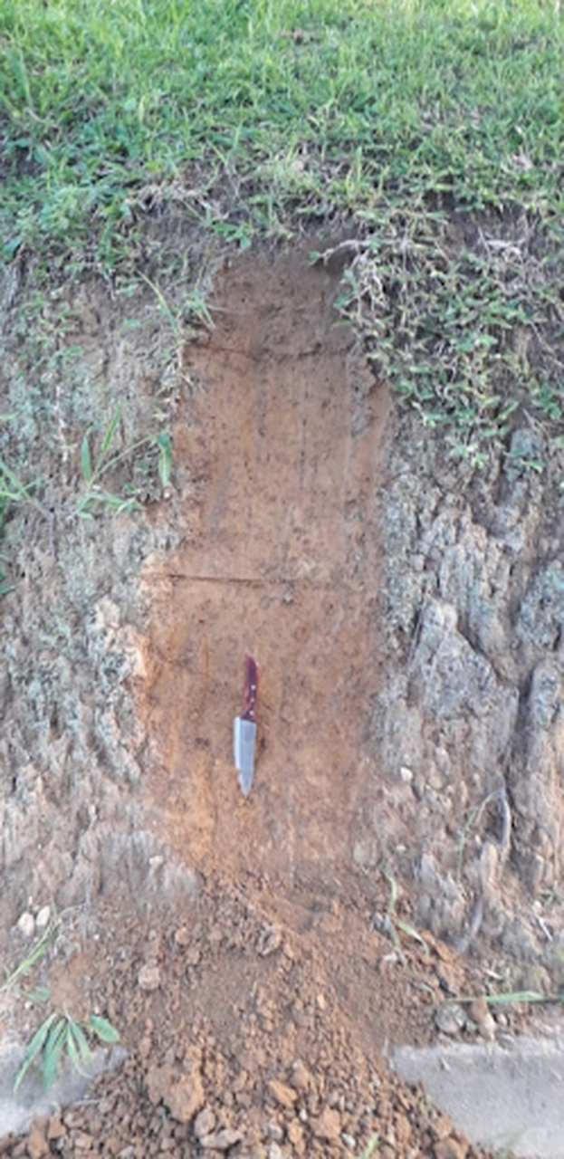 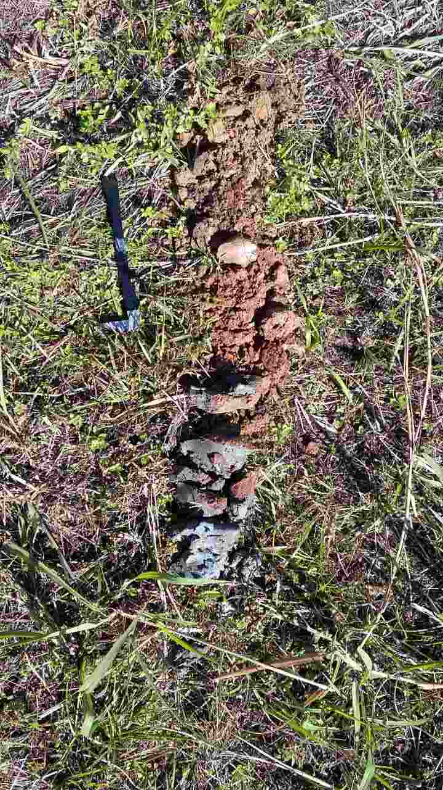

*Fonte: autoria própria.*

O segundo perfil coletado também está localizado numa área de relevo plano e distante do lençol freático, porém este apresenta cores amareladas e aparenta ter concentração de argila no horizonte subsuperficial (figura 1b).

O terceiro perfil de solo está localizado numa região plana e próximo ao lençol freático. Apresenta cores acinzentadas, principalmente na base do perfil (figura 1c). As condições hidromórficas presentes no local favorecem a mobilidade do ferro e consequentemente o tom acinzentado dos horizontes. Observou-se também uma concentração de argila no horizonte subsuperficial.

No momento as amostras encontram-se secando ao ar e posteriormente serão encaminhadas para um laboratório de análises físicas a fim de que os resultados possam ter mais confiabilidade.

A próxima etapa envolverá também coletas de amostras no Parque Natural Municipal.

**CONSIDERAÇÕES FINAIS**

O trabalho encontra-se em andamento, mas até o momento foi possível coletar distintos solos levando em conta diversas características do meio físico. Ficou bem evidente a relação existente entre a distribuição dos solos e o relevo.

**REFERÊNCIAS**

MUGGLER, C.C et al. **Solos e educação ambiental: experiência com alunos do Ensino Fundamental na Zona Rural de Viçosa, MG.** Anais do 2º Congresso Brasileiro de Extensão Universitária, Viçosa, MG, 2004.

1. Estudante do Curso Técnico em Controle Ambiental Integrado ao Ensino Médio; Instituto Federal Catarinense - Campus Camboriú; camilafabial@gmail.com.
2. Estudante do Curso Técnico em Controle Ambiental Integrado ao Ensino Médio; Instituto Federal Catarinense - Campus Camboriú; lauragreibeler@gmail.com.
3. Estudante do Curso Técnico em Controle Ambiental Integrado ao Ensino Médio; Instituto Federal Catarinense - Campus Camboriú; luizajulu@gmail.com.
4. Estudante do Curso Técnico em Controle Ambiental Integrado ao Ensino Médio; Instituto Federal Catarinense - Campus Camboriú; victorschlebinger@gmail.com.

   5 Doutora em Geografia; Instituto Federal Catarinense - Campus Camboriú; cristiane.michelon@ifc.edu.br.

   6 Doutora em Ciências; Instituto Federal de São Paulo - Campus Matão; eliziane.scariot@ifsp.edu.br.

   7 Mestre em Filosofia; Instituto Federal Catarinense - Campus Camboriú; maria.ramos@ifc.edu.br.